柳州市科学技术局

关于2021年度行政执法工作的情况说明

根据《广西壮族自治区行政执法监督办法》（自治区人民政府令第55号）规定，我局无相关具体行政执法职责（行政许可、行政处罚、行政强制、行政征收、行政征用、行政检查六类）,因此年度内无具体行政执法案件、无行政处罚、无行政许可案卷产生，特此说明。

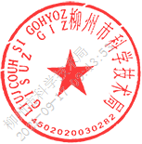
2021年9月15日

